 | UNIVERSIDAD FRANCISCO JOSÉ DE CALDAS
 | FACULTAD DE CIENCIAS DE LA EDUCACIÓN
 | MAESTRÍA EN INFANCIA Y CULTURA
 | ESPACIO ACADÉMICO: VIII Coloquio de Infancia | FECHA: 26-27 Noviembre
ESTUDIANTE:  Olga Nancy Corredor Ojeda |  | DOCENTES:  Vladimir Olaya  Karina Bothert
TEMA CENTRAL: Mesa 4 : Narrativas y saberes Infantiles

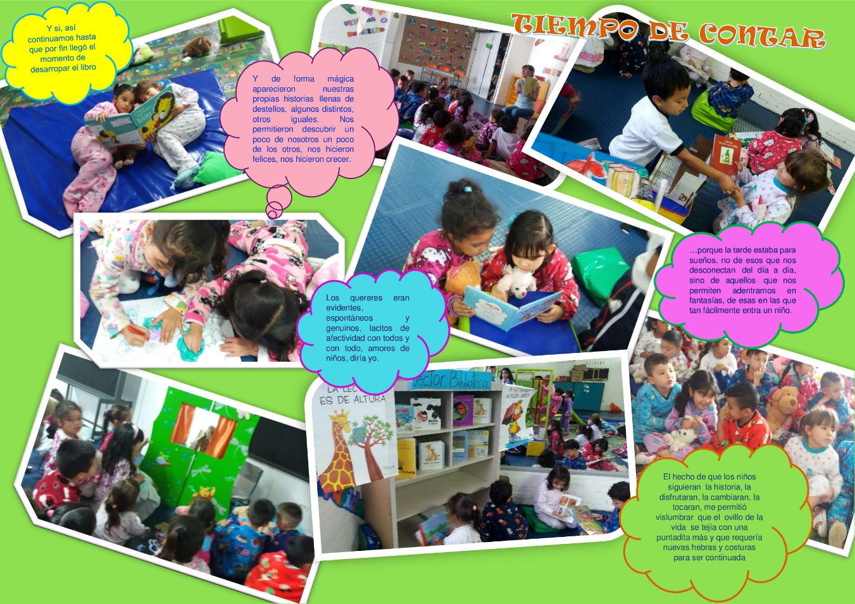
Experiencia pedagógica

En busca de nuevas experiencias y posibilidades para los niños de educación inicial con los cuales trabajo, diseñé una unidad temática que desde la literatura vincula el desarrollo de aprendizajes comunicativos, sociales y afectivos de los estudiantes. Siendo las historias el eje central de estos espacios, desarrollé como una de las actividades, una pijamada lectora, donde literalmente con cojines, colchonetas, gorritos, ropa de dormir y libros dispuestos por toda la sala, nos adentramos por un tiempo, en el mundo de los libros.
El hecho de planificar, organizar ambientes favorables, buscar las estrategias que respondan a las necesidades e intereses de los más pequeños y desarrollar un ejercicio pedagógico, permitió que los niños de manera espontánea contaran sus experiencias más cercanas con la lectura; que en su mayoría, según referían, se desarrollaba con sus padres quienes de manera oral y en otros casos con la fortuna de contar con un texto, les permitió conocer y compartir sus primeras historias. La actividad continuó con la presentación de un libro que contenía una portada muy llamativa en sus colores, dibujos y personajes que empezaron a ser descritos por los niños, creándose así una ilación de muchas ideas, sentires, deseos y fantasías que surgían entre risas, juego y murmullos. Todos deseaban hablar, todos querían ser escuchados, todos sabían, todos compartían alrededor del libro. Y si, así continuamos hasta que por fin llegó el momento de desarropar el libro porque la tarde estaba para sueños, no de esos que nos desconectan del día a día, sino de aquellos que nos permiten adentrarnos en fantasías, de esas en las que tan fácilmente entra un niño.
La lectura estuvo colmada de interrupciones porque cada palabra, cada imagen, cada color les permitía entrar en el mundo de ese personaje que iba con ellos recorriendo la historia. Hubo también algunos silencios, no porque se hubiesen acabado las palabras sino porque era necesario respirar y envolver con magia el rumbo de la historia para que se cumpliesen los deseos de aquel que ya era su héroe. Y de forma mágica aparecieron nuestras propias historias llenas de destellos, algunos distintos, otros iguales. Nos permitieron descubrir un poco de nosotros un poco de los otros, nos hicieron felices, nos hicieron crecer.

El momento finalizaba y se oían vocecitas expectantes que expresaban alegría, aprobación y deseos de volver a encontrarse con los libros y sus amigos en una nueva pijamada, que tendría que vincular a nuevos cómplices de sueños nocturnos porque según ellos a los peluches también les gusta que les cuenten cuentos.

El hecho de que los niños siguieran las historias, las disfrutaran, las cambiaran, las tocaran, me permitió vislumbrar que el ovillo de la vida se tejía con una puntadita más y que requería nuevas hebras y costuras para ser continuada. Los quereres eran evidentes, espontáneos y genuinos, lacitos de afectividad con todos y con todo, amores de niños, diría yo.
Así de claro, lo acabo de ver, enseñar en la primera infancia, de la mejor manera me exige acercarme un poco más, escuchar sus voces, sus relatos. No se trata de invertir grandes presupuestos, se trata de descubrir lo que se tiene y aprovechar esa capacidad de asombro y despliegue de todas aquellas potencialidades que tienen los más pequeños. Se trata de buscar cambios, de observar, cuestionarse y planificar aquellos sueños que se buscan alcanzar.

